Консультация для родителей
«Как выбрать плавательное средство
для ребёнка»
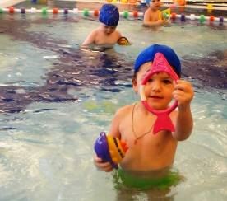

Отправляясь отдыхать с ребёнком к открытому водоёму, родители зачастую задаются вопросом, что лучше с собой взять: нарукавники, круг, жилет... Однозначно на этот вопрос ответить нельзя, так как всё зависит от возраста, плавательных навыков ребёнка, а также, непосредственно от вида водоёма (озеро, море, река). Сначала нужно определиться, чем ваш ребёнок будет заниматься: учиться плавать, или вы хотите просто обезопасить его нахождение в воде.
Очень важно, чтобы ребенок начинал учиться плавать безо всяких вспомогательных средств (особенно надувных кругов). Дело в том, что в круге человек находится в вертикальном положении - голова поднята вверх, руки держатся за круг, а ноги опущены вниз. Именно поэтому после круга будет очень сложно приучить ребенка лежать на воде: он машинально будет пытаться принять вертикальное положение и, разумеется, начнет тонуть. А это может на всю жизнь отбить охоту заниматься плаванием!
А теперь, давайте остановимся на характеристике некоторых плавательных приспособлений, а уж что будет удобно и приемлемо для вашего ребёнка, каждый решит сам.

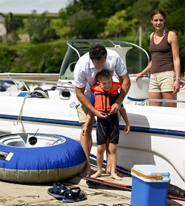
Итак, выбираем НАДУВНОЙ ЖИЛЕТ
Смысл его заключается в том, что благодаря жилету, заполненному воздухом, ребенок держится на поверхности воды на уровне груди. Тут очень важен правильный размер. Самый маленький надувной жилет рассчитан на 2-летних детей. Также должны присутствовать надежные и крепкие застежки, которые фиксируют жилет на ребенке, не давая ему утонуть. К тому же должен быть качественный ворот, поддерживающий шею над водой.
Так, жилеты есть для всех возрастных категорий, при выборе желательно учитывать вес ребенка, так как каждая модель имеет свой процент плавучести, от чего зависит уровень держания человека на воде. Если размер большой, то ребенок будет еле выглядывать из воды, а жилет будет возвышаться над его головой. Нужно, чтоб размер пройм для рук соответствовал размеру ребенка.
При выборе надувного жилета нужно учитывать еще и тот момент, что при его использовании ребенок может полностью погрузиться в воду на пару секунд. Поэтому он предназначен для тех детей, которые уже знакомы с основами плавания и не боятся воды.

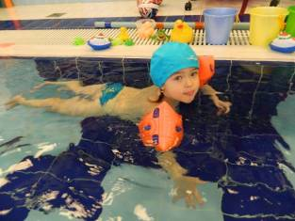
Выбираем НАРУКАВНИКИ
Нарукавники выпускаются для детей от трех лет и выполняют функцию схожую с надувным жилетом. Они также удерживают ребенка на плаву и позволяют ему быстрее научиться плавать. Бывают разных видов и форм. Тут также важен их размер, чтоб они хорошо держались на предплечье и не соскальзывали. При покупке их необходимо сначала померить на ребенка и посмотреть, не велики ли они ему. И также убедиться в качестве их изготовления.
Бывают нарукавники таких размеров: 23*15 см, 19*19 см – для детей от 3 до 6 лет, 30*15 см, 37*22 см – от 6 до 12 лет (рассчитаны на 30-60 кг). Конечно, возможны вариации, так как каждый производитель хочет выделиться на фоне остальных.
Недостаток: при обучении плаванию затрудняют движения руками. Можно плыть при помощи ног, вытянув руки вперёд (держать в руках игрушку, мяч).

Выбираем НАДУВНОЙ КРУГ

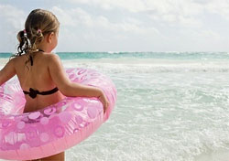
Надувной круг известен всем и предназначен как для взрослых, так и для детей от 3 лет. При выборе ориентиром служит его диаметр, равный обхвату талии, поделенному на три. Он более опасен, чем все предыдущие, так как его можно легко выпустить во время плавания и остаться ни с чем. Исходя из этого, его лучше брать тем детям, которые уже умеют плавать, но еще не могут долго держаться на воде без поддержки. Особое внимание следует уделить всем швам, так как при нахождении непосредственно в самом круге они могут сильно натереть животик ребенка.
Так, размеры кругов могут быть: для детей 2-3 лет – 50 см в диаметре, для 3-6 лет – 51-61 см, для 6-10 лет – от 61см.

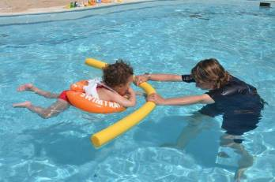
Последнее время пользуются популярностью круги нового поколения SWIMTRAINER, основное предназначение которых – обучение плаванию. Они подразделяются по цветам: красный от 8 до 18кг, оранжевый от 15 до 30кг. Плавание в таком кругу позволит вашему ребёнку находиться в правильной плавательной позе, отрабатывать движения ног, рук.

Недостаток: если ребёнок перевернётся на спину, вернуться на грудь самостоятельно не сможет!

Помните, что ребёнок в круге должен быть под постоянным присмотром и находиться не дальше, чем на расстоянии вытянутой руки!

Выбираем НАДУВНЫЕ ИГРУШКИ.
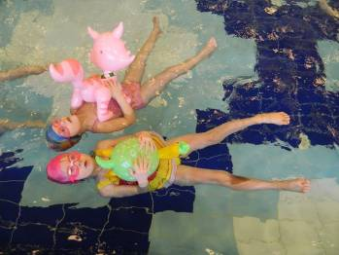
Как дополнение ко всем плавательным средствам предлагаются надувные игрушки. Они помогают играть в воде, позволяя ребенку расслабиться и привыкнуть к водной среде. Бывают разных видов и форм. Могут быть как маленькими, так и большими. Это рыбки, лодочки, мячики, звездочки и многое другое. Тут выбор зависит только от желания ребенка и его возможностей поиграть в воде.

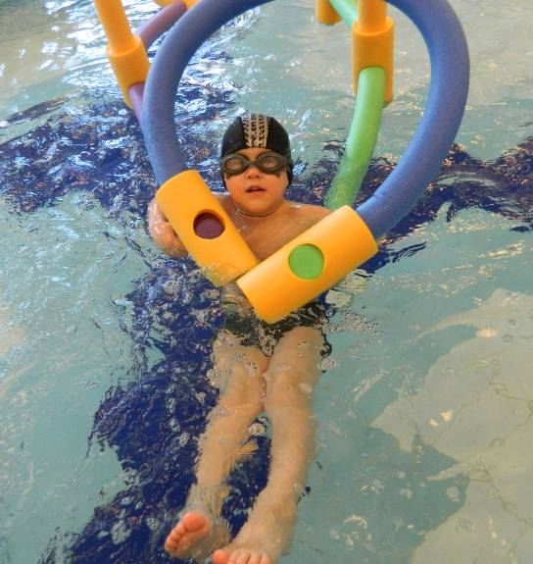
Выбираем НУДЛ
Интересным плавсредством является нудл, изготавливаемый в виде гибкой палки-трубки. Нудл помогает держаться на плаву, может понадобиться больше, чем один. В воде нужно будет обязательно проверить хватает ли одной палки или нужна пара, чтобы выдержать вес ребенка. Предназначен только для тех детей, которые умеют плавать. Он развивает вестибулярный аппарат и учит держать корпус на воде.
С помощью специальных коннекторов из нудлов можно создавать различные фигуры: от плавательного круга до плотов самой разной формы.

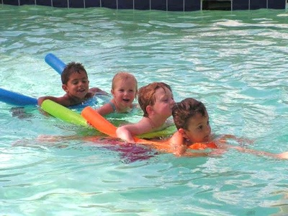
Вот такой выбор плавательных средств предлагается на сегодняшний день. Выбирая их, также нужно учитывать то, где вы их покупаете. На все товары должна быть лицензия. Каждое надувное средство должно быть сделано из качественных материалов, не иметь резкого неприятного запаха (что может вызвать аллергию у малыша). Все внутренние швы должны быть мягкими, не натирающими кожу.
К этим советам стоит прислушаться и тогда ваш отдых не омрачится неприятными моментами.

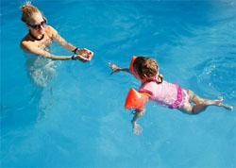

Приятного плавания!

